SESION DEL AREA DE MATEMÁTICA

“ PORCENTAJES Y ANÁLISIS DE DATOS”

- DATOS GENERALES
SESION DE APRENDIZAJE | SEMBRANDO OPORTUNIDADES:EDUCACION FINANCIERA A TRAVÉS DE LA PRODUCCIÓN HIDROPONICA.
DOCENTE | MARTHA VISITACION ULLOA - Moises CHACÓN
GRADO Y SECCIÓN | 4° A,C,D | FECHA | Del 28sETIEMBRE  al 2 de Octubre 2026
oCTUBRE
- PROPÓSITOS
COMPETENCIA | CAPACIDADES | EVIDENCIA DE APRENDIZAJE | CRITERIO DE EVALUACION
C  Resuelven problemas forma, movimiento y localización  Resuelve problemas de cantidad | - Modela objetos con formas geométricas y sus transformaciones.  - Comunica su comprensión sobre las formas y relaciones geométricas.  - Usa estrategias y procedimientos para medir y orientarse en el espacio.  - Argumenta afirmaciones sobre relaciones geométricas.  Calcula costos fijos, variables, precios de venta y aplica interés simple/compuesto al simular un financiamiento. | Construyen maquetascon hidroponía.  Resuelven problemas enunciados en sus separatas. Sobre la producción de lechugas. | • Aplica de forma correcta datos, presupuestos en Hidroponía  • Determina lporcentajes en la inversión del presupuesto  •Explica el procedimiento matemático utilizado para resolver problemas de contexto.
Propósito de la Sesión | Aplican registro de datos,mediciones,presupuestos y análisis financiero.

- SECUENCIA DIDACTICA.
MOMENTO | PROCESO DIDACTICO | ACTIVIDADES | RECURSO | T
INICIO | . Motivación  . Saberes previos  . Conflicto o Problematización  Reto de aprendizaje | Saludo y bienvenida:  Presentamos los acuerdos del área o normas de convivencia  Saludamos cálida y afectuosamente a los estudiantes, y le damos la bienvenida al desarrollo de la experiencia de aprendizaje ‘  Situación Significativa: "Cosechando Futuro: Educación Financiera a través de la Hidroponía"  1. Planteamiento de la Situación  En la comunidad de LA I.E.Nro OO73 BENITO JUÁREZ, los estudiantes de 4TO Grado/Año A han observado que muchas familias enfrentan dificultades económicas debido a la inestabilidad de los ingresos y la falta de una cultura de ahorro y planificación financiera. Al mismo tiempo, existe un creciente interés por la alimentación saludable y sostenible, pero el acceso a verduras frescas a bajo costo es limitado.  Ante esta problemática, surge el proyecto institucional "Sembrando Oportunidades", una iniciativa de producción hidropónica (cultivo en agua sin tierra) gestionada por los propios estudiantes. Este proyecto busca no solo producir alimentos de alta calidad como lechugas, espinacas y tomates cherry en espacios reducidos, sino también convertirse en un "laboratorio vivo" de educación financiera.  Los estudiantes deben diseñar el sistema de cultivo, calcular los costos de inversión (tuberías, nutrientes, semillas), proyectar la producción, establecer precios competitivos y calcular las ganancias potenciales para evaluar la viabilidad económica del negocio.  Frente a este desafío, nos planteamos las siguientes preguntas:  - ¿Qué modelos matemáticos nos permiten optimizar el espacio y la cantidad de plantas en nuestro sistema hidropónico?  - ¿Cómo podemos calcular los costos fijos, variables y el punto de equilibrio para asegurar que el emprendimiento sea rentable?  - ¿De qué manera las decisiones financieras basadas en datos estadísticos y presupuestos pueden generar oportunidades de ahorro e inversión en nuestras familias? | Pizarra  Imágenes  Plumones  TEXTO  PAG  TEXTO | 10’  15’
Proceso | Gestión del aprendizaje.  . Construcción  . Aplicación  Retroalimentación permanente | 1: Comprender el problema  - ¿Cuál es la situación? Las familias tienen bajos ingresos y poca cultura de ahorro; hay demanda de verduras frescas y económicas (lechugas, espinacas, tomates cherry).  - ¿Cuál es la solución propuesta? Un sistema hidropónico escolar y familiar (cultivo en agua sin tierra) gestionado por los estudiantes de 4to año.  - ¿Qué debemos resolver con las matemáticas?  - Optimización espacial: ¿Cómo distribuir las tuberías y plantas para maximizar el uso del espacio reducido?  - Viabilidad económica: ¿Cuáles son los costos fijos, costos variables y el punto de equilibrio?  - Impacto financiero: ¿Cómo usar presupuestos y datos estadísticos para generar ahorro e inversión en los hogares?  Paso 2: Concebir un plan  Para responder a las tres preguntas del reto, utilizaremos las siguientes herramientas matemáticas y financieras:  - Para la optimización del espacio (Pregunta 1):  - Usar geometría y sistemas de ecuaciones / programación lineal básica para calcular la densidad de plantas por metro cuadrado según la longitud de los tubos PVC (NFT: Nutrient Film Technique) y la distancia mínima entre orificios (ej. 15 cm a 20 cm entre plantas).  - Para costos y punto de equilibrio (Pregunta 2):  - Clasificar los costos:  - Costos Fijos (CF\: Estructura del invernadero, bombas de agua, herramientas (no cambian con la cantidad de plantas).  - Costos Variables ((CV\): Semillas, nutrientes hidropónicos (sales minerales), electricidad, agua y empaques (aumentan por cada planta).  - Costo Total (\(CT\)): \(CT = CF + CV\)  - Ingreso Total (\(IT\)): \(IT = \text{Precio de venta por unidad} (P) \times \text{Cantidad de unidades} (Q)\)  - Punto de Equilibrio (\(Qeq}\: El número de plantas que se deben vender para que la ganancia sea cero (cubrir todos los gastos):  \(Q_{eq}=\frac{CF}{P-\text{Costo\ variable\ unitario\ (}CVu\text{)avan}}\)  - Para decisiones financieras y presupuestos (Pregunta 3):  - Elaborar un presupuesto familiar y flujo de caja usando estadística descriptiva (promedios de consumo semanal de verduras, desviación de ingresos) para destinar un porcentaje fijo al ahorro (regla 50/30/20 adaptada) y reinvertir las ganancias del proyecto hidropónico.  Paso 3: Ejecutar el plan  - Ejemplo numérico aplicado al cultivo de lechugas:  - Espacio: Un área rectangular de \(2\text{ m}^5\) (o tubos en cascada) donde caben 10 tuberías de 2 metros. Si cada tubo tiene 10 plantas, obtenemos 100 plantas por ciclo (de 45 a 60 días).  - Costos Fijos (CF: S/ 150 (bombas, tubos, conexiones iniciales prorrateadas).  - Costos Variables (\CV): S/ 1.50 por planta (semilla, nutrientes, agua, electricidad).  - Precio de venta (PV  - S/ 3.00 por lechuga hidropónica fresca.  - Cálculo del Punto de Equilibrio ((Q_{eq}  \(Q_{eq}=\frac{150}{3.00-1.50}=\frac{150}{1.50}=100unidades  Significado: Deben vender al menos 100 lechugas para recuperar la inversión inicial. A partir de la planta 101, cada lechuga deja una ganancia neta de S/ 1.50.  - Proyección de Ganancia si se venden 150 lechugas:  (\text{Ingreso\ Total}=150\times 3.00=\text{S/\ 450\)t{Costo\  - Total}=150+(150\times 1.50)=150+225=\text{S/\ 375  (\text{Ganancia\ Neta}=450-375= S/\ 75  - Aplicación familiar: El 30% de la ganancia o del ahorro en la compra de mercado (S/ 22.50) se deposita en una alcancía o fondo de ahorro escolar/familiar, fomentando la cultura financiera.  Paso 4: Examinar la solución  - ¿Tienen sentido los resultados? Sí. El punto de equilibrio (100 plantas) es realista para la capacidad física de los 10 tubos instalados en la institución o en un patio familiar.  - ¿Se responden las preguntas del reto?  - Se optimizó el espacio calculando la den  - sidad lineal de los tubos PVC.  - Se determinó con exactitud cuándo el negocio deja de perder dinero (punto de equilibrio a 100 unidades).  - Se vinculó el ahorro directo (dejar de comprar verduras caras) con un presupuesto práctico para los hogares de la comunidad Benito Juárez.  - Control de riesgos: Si el precio de los nutrientes sube, el costo variable unitario aumenta, por lo que será necesario ajustar el precio de venta \(P\) o buscar proveedores mayoristas. | Parlante  Fichas de aplicación  Plumones  Pizarra  TEXTO  Pag 11  Texto  Pag | 50’
Cierre | . Evaluación  . Metacognición u otra reflexión de  salida | REFORZAMIENTO O REFLEXIÓN  Se solicita a los estudiantes que expliquen con sus propias palabras la determinante de una matriz.  Como podemos tomar decisiones para determinar las medidas y cumplir los pasos legales.  METACOGNICION  ¿Cómo lo aprendí? ¿Qué fue lo que me ayudó a comprender?  ¿Qué dificultades tuve en el desarrollo de la actividad?  - ¿Cómo lo supere? | Cuaderno | 15’

- ORGANIZACIÓN LA EVALUACIÓN
COMPETENCIA | DESEMPEÑO PRECISADOS | TÍTULO DE LA SESIÓN | DESCRIPCIÓN DE LA ACTIVIDAD | CRITERIOS DE EVALUACIÓN | EVIDENCIA | INSTRUMENTO | TIEMPO
Resuelve problemas de cantidad.  . | Calcula costos fijos, variables, precios de venta y aplica interés simple/compuesto al simular un financiamiento. | Cosechando Futuro: Calculando la rentabilidad y el espacio en nuestro huerto hidropónico | 1. Recojo de información: Encuesta de precios de verduras en el mercado local y procesamiento estadístico.  2. Diseño e ingeniería: Cálculo geométrico del módulo hidropónico y volumen de solución nutritiva.  3. Plan financiero: Presupuesto de inversión, costos, punto de equilibrio y proyección de ingresos a 3 y 6 meses.  4. Ejecución y simulación: Toma de decisiones de ahorro y reinversión familiar.- | - Emplea operaciones con decimales, porcentajes e interés compuesto con precisión en el presupuesto.  • Modela algebraicamente el punto de equilibrio interpretando la intersección de ingresos y costos.  • Aplica fórmulas geométricas para calcular áreas y volúmenes del sistema PVC y tanques.  • Interpreta medidas de tendencia central y gráficos de dispersión del crecimiento de las plantas.P | Fichas de trabajo  Texto  Pag 156 | Lista de cotejo | 5h
Resuelve problemas de cantidad.  . |  |  |  |  |  |  | 5h
Resuelve problemas de datos eincertidumbre. | .  - Elabora tablas, gráficos de dispersión y calcula la media, mediana y moda de precios del mercado local.  . | Cosechando Futuro: Educación Financiera a través de la Hidroponía" | - Recojo de información: Encuesta de precios de verduras en el mercado local y procesamiento estadístico.  2. Diseño e ingeniería: Cálculo geométrico del módulo hidropónico y volumen de solución nutritiva.  3. Plan financiero: Presupuesto de inversión, costos, punto de equilibrio y proyección de ingresos a 3 y 6 meses.  4. Ejecución y simulación: Toma de decisiones de ahorro y reinversión familiar. | - Emplea operaciones con decimales, porcentajes e interés compuesto con precisión en el presupuesto.  • Modela algebraicamente el punto de equilibrio interpretando la intersección de ingresos y costos.  • Aplica fórmulas geométricas para calcular áreas y volúmenes del sistema PVC y tanques.  • Interpreta medidas de tendencia central y gráficos de dispersión del crecimiento de las plantas. | Plan de Negocios Hidropónico (documento técnico, infografía digital o maqueta con memoria de cálculo matemática- | Lista de cotejo | 5h
Estructura de Costos Anuales
Los costos operativos totales se dividen entre gastos fijos y variables para identificar con precisión el costo unitario por planta producida.
- Costos Variables (65%): Insumos que varían de acuerdo al volumen de producción: semillas, soluciones nutritivas (macro y micronutrientes), agua, sustratos y energía eléctrica para el sistema de bombeo.
- Costos Fijos (35%): Gastos constantes independientes del volumen cosechado: mano de obra (mantenimiento y control técnico), marketing/empaque, mantenimiento preventivo de infraestructuras e imprevistos.
3. Métricas clave de Rendimiento y Rentabilidad
A partir de un ciclo promedio de 8 semanas de cultivo totales (2 semanas en germinación y 6 semanas en producción final), tu huerto rinde de la siguiente manera:
- Rendimiento Semanal Constante: Dividiendo las 1,920 plantas totales entre las 6 semanas de estadía final, obtienes una cosecha de 320 plantas listas por semana.
- Margen de Utilidad Neto: La hidroponía en hortalizas de hoja ofrece un retorno financiero anual con un margen neto real de ganancias situado entre el 15% y el 25% por cada ciclo comercial, dependiendo de la venta directa al consumidor final.
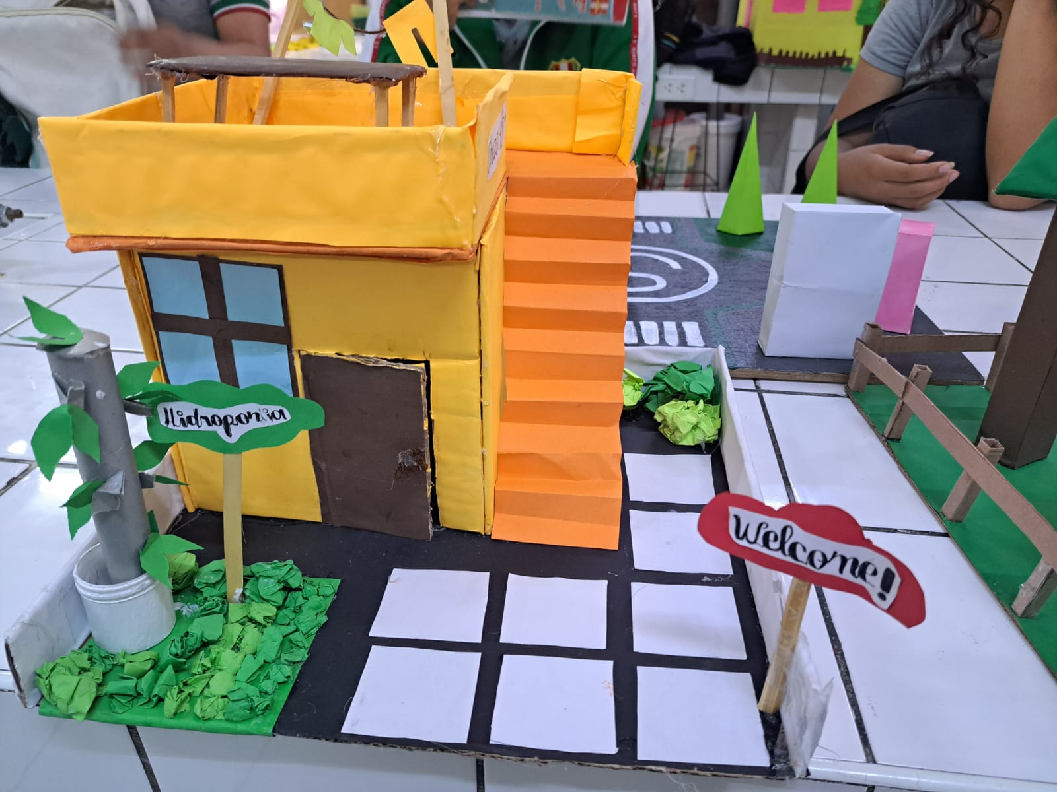

MAQUETAS CON HIDROONIA

